THEMENAUFGABE: TRÄUME UND ALBTRÄUME
Vom Traum zum Albtraum
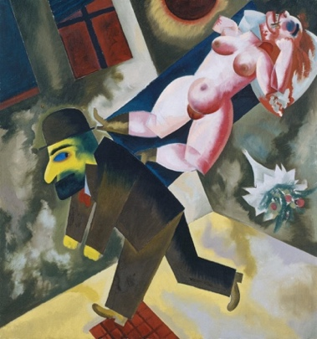

- Du bist aus einem Albtraum erwacht und das Bild ist das Letzte, an das du dich aus dem Albtraum erinnerst. Erzähle die Geschichte. Was ist passiert?

- a. Wie passt der Titel »John, der Frauenmörder« zum Bild?
b. Ist das wohl der erste Mord von John? Begründe deine Antwort.
c. Inwiefern werden Serienmörder von Mord zu Mord, deiner Meinung nach, immer besser/professioneller in der Ausführung von einem Mord?

- Fortsetzung von Aufgabe d) im Buch:
Gruppe F:, »Leb« (Die 3. Generation), »Flugzeuge im Bauch« (Oli P.), »Das ist der Moment« (Die Toten Hosen), »Liebe ist alles« (Rosenstolz), »Deine Schuld« (Die Ärzte) und »Nur ein Wort« (Wir sind Helden).
Gruppe G: »Geiles Leben« (Glasperlenspiel), »Keine Maschine« (Tim Bendzko), »Mein Herz« (Beatrice Egli) , »Für immer jung« (Bushido), »Du hast mein Herz gebrochen« (Yvonne Catterfeld) und »Ich will« (Rammstein).
Gruppe H: »Geboren um zu leben« (Unheilig), »Ich bereue nichts« (Silbermond), »Wenn wir kommen« (Bushido), »Egoist« (Falco), »Nie vergessen« (Glasperlenspiel) und »Zur Erinnerung« (Ferris MC).
Gruppe I: »Schlechtes Vorbild« (Sido), »Augen zu und durch« (Wolfgang Petry), »Das Spiel« (Annett Louisan), »Auf und davon« (Casper), »Das Beste« (Silbermond) und »Wieder hier« (Westernhagen).

- Findet (z. B. bei Google) weitere Werke von George Grosz und versucht seinen Stil und seine Themen zu beschreiben.

